**召开十三届旗委第十轮巡察工作**

**动员部署会**

7月3日，十三届旗委召开第十轮巡察工作动员部署会，旗委常委、纪委书记、监委主任、巡察工作领导小组组长黄熙岩同志出席会议并讲话。

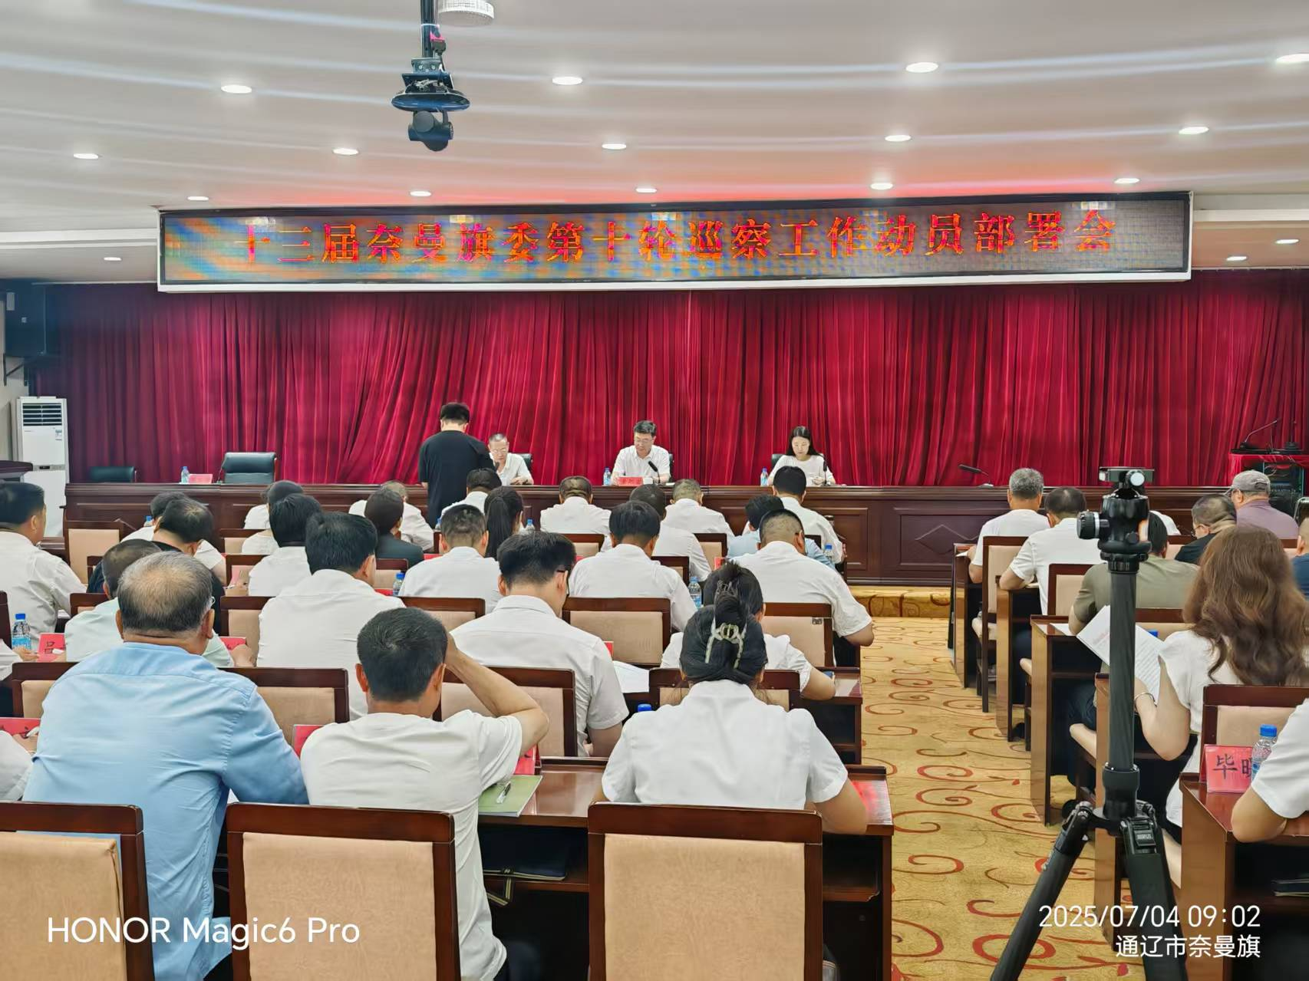

会议要求，**一要**深学细悟习近平总书记关于巡视工作的重要论述，坚守政治巡察定位，把“两个维护”作为根本任务，与深入贯彻中央八项规定精神学习教育、群众身边不正之风和腐败问题集中整治结合起来，增强巡察工作震慑力穿透力推动力，督促各被巡察党组织把党中央重大决策部署和市委、旗委重要工作安排转化为生动实践、工作实绩。**二要**坚持问题导向，紧盯权力和责任，紧盯“一把手”和领导班子，精准靶向发力，深入发现问题。要加强巡察与纪检监察、组织、审计、信访等各类监督的贯通协调，充分共享监督成果，增强监督合力。**三要**强化责任担当，全面提升监督实效，自觉履行政治责任，敢于发现问题、破解难题，坚持实事求是，依规依纪依法开展监督，认真贯彻落实中央八项规定精神，切实维护巡察队伍良好形象。

一群人坐在桌子前

AI 生成的内容可能不正确。

本轮巡察派出5个巡察组、1个意识形态专项检查组，对旗大沁他拉镇、白音塔拉苏木、苇莲苏乡3个苏木乡镇及所辖70村和兴隆沼、新镇、青龙山、八仙筒4个国有林场、孟家段水库开展常规巡察。

旗委巡察工作领导小组成员、巡察协作机制成员单位负责同志、被巡察党组织主要负责人、派驻纪检组组长和旗纪委监委机关、旗委组织部、旗委宣传部有关负责同志、承担本轮巡察任务的巡察组全体成员参加会议。